Студент: Пивницкий Д.С.
Группа: М8о-206Б-19
Номер по списку: 19

Тема: Лексический анализ.
Лабораторная работа №5
Токен $id.
Вариант шаблона : ?!!
Диаграмма автомата
>
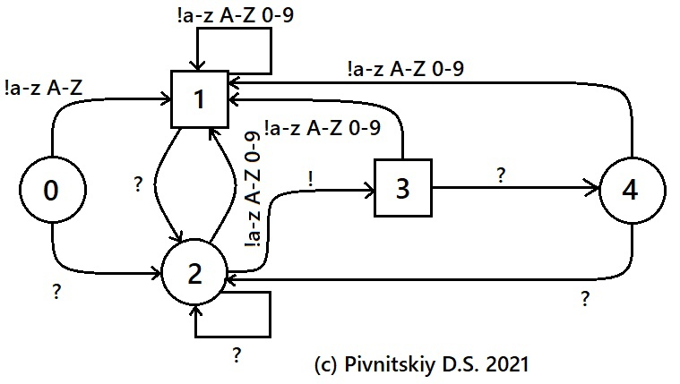

Скриншот запуска программы Lex для файла id.ss
>
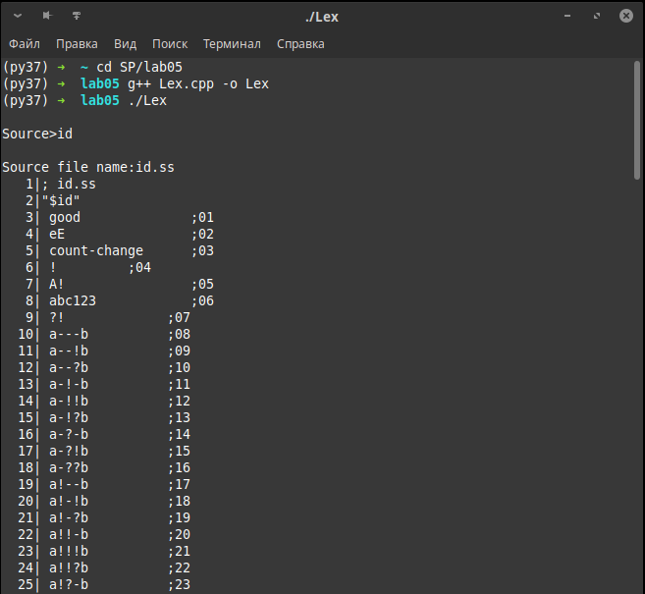
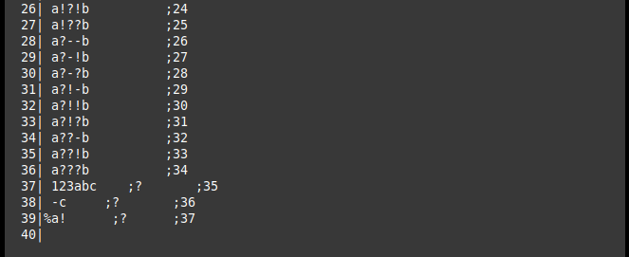

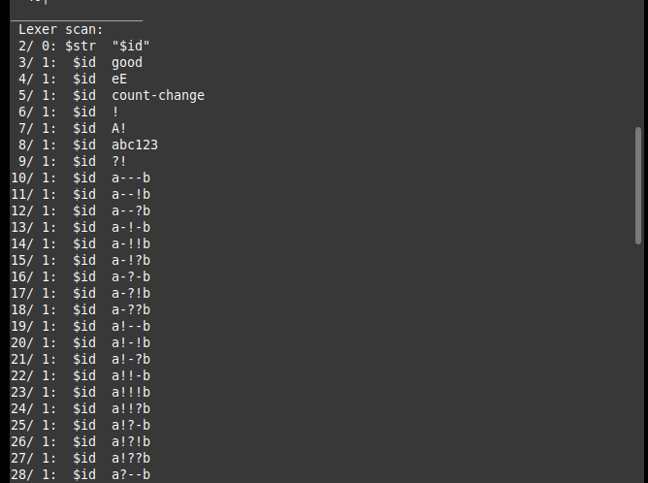
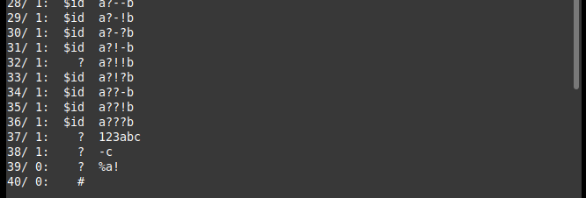

Токен $idq.
Вариант шаблона : !-
Диаграмма автомата
>

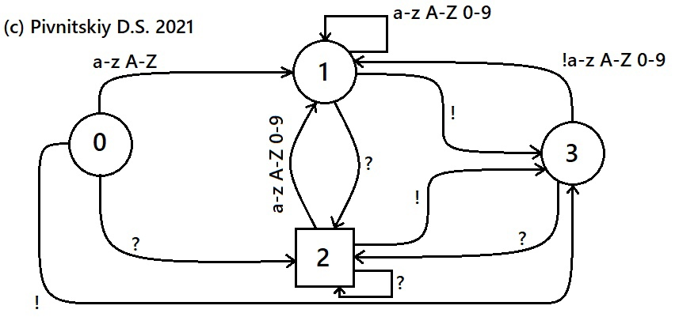

Скриншот запуска программы Lex для файла idq.ss
>
